 | Государственное бюджетное профессиональное образовательное учреждение «Южно-Уральский государственный колледж»
 | Учебно-методический отдел
 | Учебно-методическая документация
 | Рабочая тетрадь

РАБОЧАЯ ТЕТРАДЬ
к лабораторным работам

студента очной формы обучения
специальность: 27.02.04 Автоматические системы управления
группа: __________
фамилия, имя, отчество: _____________________________________________
по дисциплине ОП.02. Электротехника

2024 г.

 | Должность |  | Фамилия/ Подпись | Дата
Разработал | Преподаватель |  | Сидоренко О.В.
Проверил | Зам. директора по учебно-методической работе |  | Манапова О.Н.
Согласовал | Зам. директора по учебной работе |  | Занова Т.С.
Версия: 01 | Без подписи документ действителен 3 суток после распечатки.  Дата и время распечатки: |  | Экземпляр № ___ | с. 1 из 30
 |  | ГБПОУ «ЮУГК»
 |  | Учебно-методический отдел
 |  | Учебно-методическая документация
 |  | Рабочая тетрадь

ББК 74.37

Сидоренко О.В. Рабочая тетрадь к лабораторным работам по дисциплине ОП.02. Электротехника: для преподавателей и студентов. – Издательский центр ЮУГК, 2024. – 30 с.

Рассмотрено и одобрено на заседании ПЦК АТПП и АСУ. Протокол от «___» __________ 2024г. № ___
Председатель ПЦК: _______________ Н.В. Выбойщик

Рекомендовано к изданию методическим советом ГБПОУ «ЮУГК». Протокол от «___» __________ 2024г. № ___

Настоящая рабочая тетрадь представляет собой форму отчета по лабораторным работам дисциплины ОП.02. Электротехника в полном соответствии с требованиями федерального государственного образовательного стандарта СПО и рабочей программой.
Практическое пособие предназначено для преподавателей колледжа и студентов специальности 27.02.04 Автоматические системы управления очной формы обучения.

Версия: 01 | Без подписи документ действителен 3 суток после распечатки.  Дата и время распечатки: | Экземпляр № ___ | с. 2 из 30

ОК 01. Выбирать способы решения задач профессиональной деятельности применительно к различным контекстам.
ОК 02. Использовать современные средства поиска, анализа и интерпретации информации и информационные технологии для выполнения профессиональной деятельности.
ОК 03. Планировать и реализовывать собственное профессиональное и личностное развитие, предпринимательскую деятельность в профессиональной сфере, использовать знания по финансовой грамотности в различных жизненных ситуациях.
ОК 04. Эффективно взаимодействовать и работать в коллективе и команде.
ОК 05. Осуществлять устную и письменную коммуникацию на государственном языке РФ с учетом особенностей социального и культурного контекста.
ОК 07. Содействовать сохранению окружающей среды, ресурсосбережению, применять знания об изменении климата, принципы бережливого производства, эффективно действовать в чрезвычайных ситуациях.
ОК 08. Использовать средства физической культуры для сохранения и укрепления здоровья в процессе профессиональной деятельности и поддержания необходимого уровня физической подготовленности.
ОК 09. Пользоваться профессиональной документацией на государственном и иностранном языках.
ПК 1.1. Проводить анализ технологических операций производства и разрабатывать предложения по автоматизации производственных процессов.
ПК 1.2. Составлять схемы специализированных узлов, блоков, устройств и систем автоматического управления технологическими процессами.
ПК 1.3. Разрабатывать техническую документацию по эксплуатации и ремонту электронного оборудования и систем автоматического управления технологическими процессами, безопасному ведению работ при их обслуживании.
ПК 1.4. Планировать предварительные испытания и проводить опытную эксплуатацию электронного оборудования и систем автоматического управления.
ПК 1.5. Проводить работы по монтажу, испытаниям, наладке и сдаче в эксплуатацию электронного оборудования и систем автоматического управления.
ПК 2.1. Применять электронное оборудование и системы автоматического управления с учетом специфики технологического процесса.
ПК 2.2. Контролировать и анализировать функционирование систем автоматического управления в процессе эксплуатации.
ПК 2.3. Проводить регламентные и профилактические работы, настройку оборудования и прикладного программного обеспечения автоматических систем управления.
ПК 3.1. Диагностировать электронное оборудование и системы автоматического управления.
ПК 3.2. Проводить тестовую проверку, профилактический осмотр и регулировку электронного оборудования и систем автоматического управления.
ПК 3.3. Производить ремонт технических средств электронного оборудования и систем автоматического управления.
ПК 3.4. Консультировать пользователей автоматических систем управления.
Умения:
- Рассчитывать параметры электрических и магнитных цепей;
- читать электрические принципиальные и монтажные схемы;
- собирать электрические схемы;
- снимать показания электроизмерительных приборов и приспособлений и пользоваться ими;
- подбирать устройства, электрические приборы и оборудование с определенными параметрами и характеристиками;
- правильно эксплуатировать электрооборудование и механизмы передачи движения технологических машин и аппаратов.
Знания:
- Характеристики и параметры электрических и магнитных полей;
- основы физических процессов в проводниках, диэлектриках и полупроводниках;
- свойства проводников, электроизоляционных материалов, полупроводников, магнитных материалов;
- параметры электрических схем и единицы их измерения;
- основные законы электротехники;
- методы расчета и измерения основных параметров электрических и магнитных цепей;
- устройство, принцип действия и основные характеристики электротехнических приборов;
- принципы выбора электрических и электронных устройств и приборов;
- способы получения, передачи и использования электрической энергии;
- основы теории электрических машин, принцип работы типовых электрических устройств;
- основные правила эксплуатации электрооборудования и методы измерения электрических величин.

Лабораторная работа № 1
Исследование режимов работы электрической цепи постоянного тока
Цель работы: 1) изучить режимы работы электрической цепи (холостого хода и нагрузки);
2) определить ЭДС и внутреннее сопротивление источника.
Схема работы:
+
PA

U PV HL
-

Рисунок 1
Оборудование:
- источник постоянного напряжения;
- амперметр;
- вольтметр;
- ламповый реостат.

Содержание работы

1. Собираем электрическую схему цепи (рисунок 1) и предъявляем ее для проверки преподавателю.

2. Определяем цену деления амперметра:
C_{PA} = _____ А/ дел.

3. Определяем цену деления вольтметра:
C_{PV} = _____ В/ дел.

4. В режиме холостого хода (х.х.) устанавливаем заданное преподавателем напряжение, равное ЭДС источника:
U_{хх} = E = _____ В.
Измеряем ток цепи:
I_{хх} = 0 А.

5. Постепенно увеличивая количество ламп, измеряем падение напряжения и ток в цепи. Результаты опыта и расчетов представляем в виде таблицы 1.
Таблица 1
Измерить |  |  |  | Вычислить |  |  |  |  |  |  |  | Название режима
I |  | U |  | E, В | U_{о}, В | R_{ц}, Ом | r_{о}, Ом | P_{и}, Вт | P_{о}, Вт | P_{п}, Вт | η, % | Название режима
дел. | А | дел. | В
0 | 0 |  |  |  | 0 | ∞ | - | 0 | 0 | 0 | 100 | х.х.
 |  |  |  |  |  |  |  |  |  |  |  | нагрузки
 |  |  |  |  |  |  |  |  |  |  |  | нагрузки
 |  |  |  |  |  |  |  |  |  |  |  | нагрузки
 |  |  |  |  |  |  |  |  |  |  |  | нагрузки

6. По результатам измерений и расчетов строим в масштабе графики:
U = f (I), U_{о} = f (I), η = f (I).

U, U_{о} (В)

0 I (А)

η (%)
100

50

0 I (А)

Расчетные формулы:
E = U_{хх}; U_{о} = E – U; R_{ц} = U/ I; r_{о} = U_{о}/ I; P_{и} = E • I; P_{о} = U_{о} • I; P_{п} = U • I; η = U/ E • 100%.
Вывод:
В режиме холостого хода напряжение на выходе источника численно равно его ЭДС: U_{хх} = E = _____ В, а сила тока в цепи равна нулю: I_{хх} = 0 А. При подключении нагрузки напряжение на выходе источника уменьшается, т.к., согласно закону Ома для всей цепи, U = E – I • r_{о}; а, значит, с увеличением силы тока в цепи, увеличиваются потери внутри источника, что, в свою очередь, приводит к уменьшению его КПД. Поэтому наиболее экономичным будет режим нагрузки с наименьшим значением тока I_{min} = _____ А.

Лабораторная работа № 2
Закон Ома для участка цепи
Цель работы: проверить основные соотношения для смешанного соединения сопротивлений.
Схема работы:
R₁

+ Q
R PA₂ PA₃
30 В PV₁ PV₂
U_{ц} R₂ R₃
-
PA₁

Рисунок 1
Оборудование:
- источник постоянного напряжения;
- амперметр (3 шт.);
- вольтметр (2 шт.);
- магазин сопротивлений (3 шт.);
- реостат.

Содержание работы

1. Собираем электрическую схему цепи (рисунок 1) и предъявляем ее для проверки преподавателю.

2. Устанавливаем заданные преподавателем параметры магазинов сопротивлений:
R₁ = 200 Ом, R₂ = 200 Ом, R₃ = 100 Ом.

3. Определяем цену деления амперметров:
C_{PA} = 0,001 А/ дел.

4. Определяем цену деления вольтметров:
C_{PV} = 0,3 В/ дел.

5. Устанавливаем при помощи реостата заданное напряжение U_{ц} = 15 В, записываем его значение в таблицу 1.

6. Показания амперметров PA₁, PA₂, PA₃ заносим в таблицу 1.

7. Переносным вольтметром PV₂ измеряем падения напряжения на участках цепи U_{R1}, U_{R2}, U_{R3}; результаты опыта и расчетов представляем в виде таблицы 1.
Таблица 1
Участок цепи | Измерить |  | Вычислить
Участок цепи | I, А | U, В | R, Ом | G, См | P, Вт
резистор R₁
резистор R₂
резистор R₃
вся цепь |  | 15

8. Убеждаемся в выполнении I и II законов Кирхгофа:
I_{ц} = I_{R1} = I_{R2} + I_{R3};
_____________________________________________________________
U_{ц} = U_{R1} + U_{R2, R3};
_____________________________________________________________
U_{R2, R3} = U_{R2} = U_{R3}.
_____________________________________________________________

Расчетные формулы:
R = U/ I; G = 1/ R; P = U • I.

Выводы:
1) Согласно I закону Кирхгофа, в ветвях, образующих узел электрической цепи, алгебраическая сумма токов равна нулю, т.е. I_{ц} = _____ А ≈ ∑I = _____ А.
2) Согласно II закону Кирхгофа, в контуре электрической цепи алгебраическая сумма падений напряжения на пассивных элементах равна алгебраической сумме ЭДС этого контура, т.е. U_{ц} = 15 В ≈ ∑U = _____ В.
3) Отличительной особенностью параллельного соединения является то, что ко всем ветвям приложено одно и то же напряжение, т.е. U_{R2} = _____ В ≈ U_{R3} = _____ В.

Лабораторная работа № 3
Определение потерь напряжения и мощности в проводах линии электропередач
Цель работы: изучить влияние нагрузки и материала проводов на потери и КПД линии.
Схема работы:
+ ЛЭП
PA

U PV₁ PV₂ HL
- ЛЭП

Рисунок 1
Оборудование:
- источник постоянного напряжения;
- амперметр;
- вольтметр (2 шт.);
- ламповый реостат;
- образцы проводников.

Содержание работы

1. Собираем электрическую схему цепи (рисунок 1), используя поочередно медные и алюминиевые проводники, и предъявляем ее для проверки преподавателю.

2. В режиме холостого хода устанавливаем заданное преподавателем напряжение, равное:
U₁ = _____ В.
Измеряем падение напряжения и ток нагрузки:
U₂ = U₁ = _____ В.
I_{хх} = 0 А.

3. Постепенно увеличивая количество ламп, измеряем падение напряжения и ток в цепи. Результаты опыта и расчетов представляем в виде таблицы 1.
Таблица 1
Кол-во ламп | Материал провод-ников | Измерить |  |  | Вычислить
Кол-во ламп | Материал провод-ников | U₁, В | U₂, В | I, А | ΔU, В | P₁, Вт | P₂, Вт | ΔP, Вт | η, %
0 | медь |  |  | 0 | 0 | 0 | 0 | 0 | 100
1 | медь
2 | медь
3 | медь
4 | медь
0 | алюми-ний |  |  | 0 | 0 | 0 | 0 | 0 | 100
1 | алюми-ний
2 | алюми-ний
3 | алюми-ний
4 | алюми-ний

4. По результатам измерений и расчетов в одной системе координат строим в масштабе графики:
ΔU_{Cu} = f (I), ΔP_{Cu} = f (I), η_{Cu} = f (I);
ΔU_{Al} = f (I), ΔP_{Al} = f (I), η_{Al} = f (I).

ΔU_{Cu, Al} (В)
2

1

0 I (А)

ΔP_{Cu, Al} (Вт)
5

2,5

0 I (А)

η_{Cu, Al} (%)
100

50

0 I (А)

Расчетные формулы:
ΔU = U₁ – U₂; P₁ = U₁ • I; P₂ = U₂ • I; ΔP = P₁ – P₂; η = U₂/ U₁ • 100%.

Выводы:
1) Мощность потерь в линии электропередачи определяется как ΔP = ΔU • I, а, значит, с увеличением тока в ЛЭП увеличиваются потери энергии в проводах и уменьшается КПД линии.
2) Сопротивление проводника, на котором происходит потеря напряжения, зависит от свойств его материала, т.е. R_{л} = ρ • l/ S. Удельное электрическое сопротивление меди ρ_{Cu} = 0,018 (Ом • мм²)/ м, удельное сопротивление алюминия ρ_{Al} = 0,029 (Ом • мм²)/ м. Значит, при прочих равных условиях, электрическое сопротивление и, как следствие, потери напряжения и мощности в медном проводника будут меньше, т.е. ΔU = I • R_{л}.

Лабораторная работа № 4
Измерение основных характеристик цепей переменного тока (неразветвленной цепи катушки и конденсатора)
Лабораторная работа № 5
Исследование резонанса напряжений в электрической цепи
Цель работы: 1) определить влияние емкости конденсатора на режим работы цепи;
2) исследовать резонанс напряжений.
Схема работы:

PV₂
R, L

PA PW
U PV₁ C PV₃

Рисунок 1
Оборудование:
- источник переменного напряжения;
- амперметр;
- вольтметр (3 шт.);
- ваттметр;
- универсальный трансформатор;
- магазин емкостей.

Содержание работы

1. Собираем электрическую схему цепи (рисунок 1) и предъявляем ее для проверки преподавателю.

2. Определяем цену деления ваттметра:
C_{PW} = _____ В/ дел.

3. В режиме холостого хода при C = 0 устанавливаем заданное преподавателем напряжение, равное:
U = _____ В.
Измеряем ток, падения напряжения и мощность в цепи, показания приборов заносим в таблицу 1.

4. Постепенно увеличивая емкость, измеряем ток I, падения напряжения U_{RL}, U_{C} и мощность P в цепи. Результаты опыта и расчетов представляем в виде таблицы 1.

5. Подбором емкостей при C = _____ мкФ устанавливаем в цепи режим, близкий к резонансному; записываем показания приборов в таблицу 1.

6. Повторяем п. 4.

7. По результатам измерений и расчетов строим в масштабе резонансные кривые:
I = f (C); U_{L} = f (C); U_{C} = f (C); z = f (C); cos φ = f (C).

I (А)
1

0 C (мкФ)

U_{L}, U_{C} (В)
200

0 C (мкФ)

z (Ом)
300

0 C (мкФ)

cos φ
1

0 C (мкФ)

8. Для п.п. № 3, 4, 5 таблицы 1 строим в масштабе векторные диаграммы напряжений.

U_{L3}

ωt

U_{C3}

U_{L4}

ωt

U_{C4}

U_{L5}

ωt

U_{C5}
Расчетные формулы:
z = U/ I; z_{L} = U_{RL}/ I; R = P/ I²; x_{L} = (z_{L}² – R²)^{1/ 2}; x_{C} = U_{C}/ I; S = U • I; Q_{L} = I² • x_{L}; Q_{C} = U_{C} • I; cos φ = P/ S; U_{R} = U • cos φ; U_{L} = Q_{L}/ I.

Выводы:
1) Т.к. режим работы цепи определяется соотношением величин реактивных сопротивлений x_{L} и x_{C}, то, при малых значениях емкости C = _____ мкФ и, соответственно большом x_{C} = 1/ (ω • C) реактивное сопротивление цепи носит емкостный характер. Общее напряжение отстает от тока на угол φ = _____ °.
2) Увеличение емкости приводит к уменьшению емкостного сопротивления, и при C = _____ мкФ x_{L} ≈ x_{C}, при этом реактивные составляющие напряжения катушки и конденсатора примерно равны по величине и взаимно компенсированы, т.е. U_{L} = _____ В ≈ U_{C} = _____ В, т.е. в цепи имеет место явление резонанса напряжений. Полное сопротивление цепи z = R = _____ Ом оказывается наименьшим, а ток достигает максимума I_{max} = U/ R = _____ А. Угол сдвига фаз между током и общим напряжением примерно равен нулю, т.е. φ = _____ °.
3) Дальнейшее увеличение емкости приводит к уменьшению реактивного сопротивления конденсатора, что определяет индуктивный характер нагрузки при C = _____ мкФ; и к постепенному уменьшению тока. Угол сдвига по фазе между напряжением и током в цепи меняет знак и увеличивается при дальнейшем увеличении емкости, т.е. φ = _____ °.

Таблица 1
№ п.п. | Дано | Измерить |  |  |  |  | Вычислить
№ п.п. | C, мкФ | U, В | U_{RL}, В | U_{C}, В | I, А | P, Вт | z, Ом | z_{L}, Ом | R, Ом | x_{L}, Ом | x_{C}, Ом | S, ВА | Q_{L}, ВАр | Q_{C}, ВАр | cos φ | φ, град | U_{R}, В | U_{L}, В
1 | 0 |  | 0 |  | 0 | 0 | ∞ | - | - | - | ∞ | 0 | 0 | 0 | - | - | 0 | 0
2
3
4
5
6

Лабораторная работа № 6
Измерение основных характеристик цепей переменного тока (разветвленной цепи катушки и конденсатора)
Лабораторная работа № 7
Исследование резонанса токов в электрической цепи
Цель работы: 1) определить влияние емкости конденсатора на режим работы цепи;
2) исследовать резонанс токов.
Схема работы:

PA₁

PA₂ PA₃
U PV R, L C

Рисунок 1
Оборудование:
- источник переменного напряжения;
- амперметр (3 шт.);
- вольтметр;
- универсальный трансформатор;
- магазин емкостей.

Содержание работы

1. Собираем электрическую схему цепи (рисунок 1) и предъявляем ее для проверки преподавателю.

2. При C = 0 устанавливаем заданное преподавателем напряжение, записываем его значение в таблицу 1:
U = _____ В.

3. Показания амперметров PA₁, PA₂, PA₃ заносим в таблицу 1.

4. Постепенно увеличивая емкость, измеряем токи I, I_{RL}, I_{C} в цепи. Результаты опыта и расчетов представляем в виде таблицы 1.

5. Подбором емкостей при C = _____ мкФ устанавливаем в цепи режим, близкий к резонансному; записываем показания приборов в таблицу 1.

6. Повторяем п. 4.

7. По результатам измерений и расчетов строим в масштабе резонансные кривые:
I = f (C); Y = f (C); cos φ = f (C).

I (А)
2,5

0 C (мкФ)

Y (мСм)
12

0 C (мкФ)

cos φ
1

0 C (мкФ)

8. Для п.п. № 3, 4, 5 таблицы 1 строим в масштабе векторные диаграммы токов.

I_{C3}

U ωt

I_{L3}

I_{C4}

U ωt

I_{L4}

I_{C4}

U ωt

I_{L4}

Расчетные формулы:
Y = I/ U; b_{L} = 1/ [(U/ I_{RL})² – R²]^{1/ 2}; b_{C} = I_{C}/ U; S = U • I; S_{RL} = U • I_{RL}; P = I_{RL}² • R; cos φ_{RL} = P/ S_{RL}; I_{R} = I_{RL} • cos φ_{RL}; I_{L} = I_{RL} • sin φ_{RL}; cos φ = P/ S.

Выводы:
1) При малых значениях емкости C = _____ мкФ реактивная проводимость цепи имеет индуктивный характер, т.е. угол сдвига по фазе между напряжением и общим током в цепи положительный φ = _____ °.
2) С увеличением емкости возрастает и емкостная проводимость b_{C} = ω • C, при C = _____ мкФ b_{L} = b_{C}, в этом случае реактивные составляющие токов катушки и конденсатора примерно равны по величине I_{L} = _____ А ≈ I_{C} = _____ А, т.е. имеет место резонанс токов. Полная проводимость цепи Y = _____ См оказывается наименьшей. Т.к. при заданном напряжении источника I = U • Y, поэтому кривая I (C) по форме повторяет кривую Y (C). Состояние резонанса токов характеризуется наименьшей величиной тока в цепи I_{min} = _____ А и равенством нулю угла сдвига фаз между напряжением и током, т.е. φ = _____ °.
3) При изменении емкости в сторону увеличения происходит возрастание как емкостной, так и полной проводимостей цепи, что определяет емкостный характер нагрузки при C = _____ мкФ, и способствует увеличению тока в цепи. Т.к. I_{L} < I_{C}, то напряжение отстает от общего тока на угол φ = _____ °.

Таблица 1
№ п.п. | Дано |  | Измерить |  |  |  | Вычислить
№ п.п. | R, Ом | C, мкФ | U, В | I, А | I_{RL}, А | I_{C}, А | Y, мСм | b_{L}, мСм | b_{C}, мСм | S, ВА | S_{RL}, ВА | P, Вт | cos φ_{RL} | φ_{RL}, град | sin φ_{RL} | I_{R}, А | I_{L}, А | cos φ | φ, град
1
2
3
4
5
6

Лабораторная работа № 8
Изучение электроизмерительных приборов различных типов
Цель занятия: ознакомиться с особенностями конструкции измерительных механизмов:
- магнитоэлектрической,
- электромагнитной,
- ферродинамической систем.
Оборудование:
- образцы измерительных механизмов;
- раздаточный материал.

Содержание работы

1. Произвести внешний осмотр образца измерительного механизма, задачей которого является сопоставление отдельных элементов конструкции прибора с их изображением на карточке-задании.

2. Определить функциональное назначение каждого элемента конструкции, пользуясь техническим описанием данной измерительной системы.
При необходимости разобрать при помощи электромонтажного инструмента отдельные части конструкции для их детального изучения.

3. Описать назначение отдельных элементов, используя изображение измерительного механизма.

Приложение 1

Магнитоэлектрический гальванометр

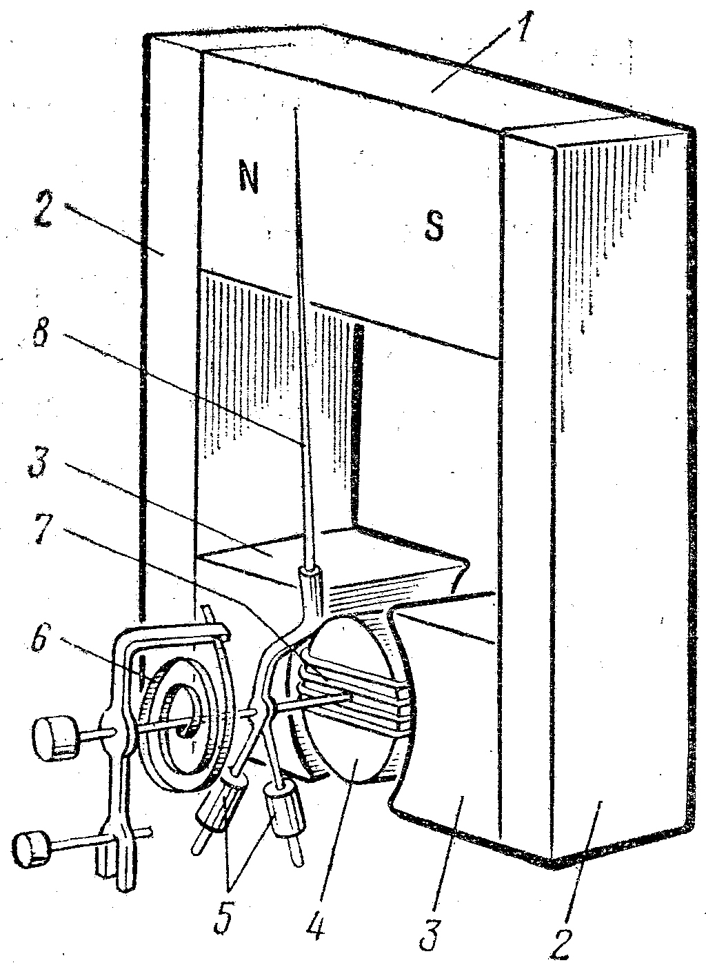

Приложение 2

Магнитоэлектрический милливольтметр

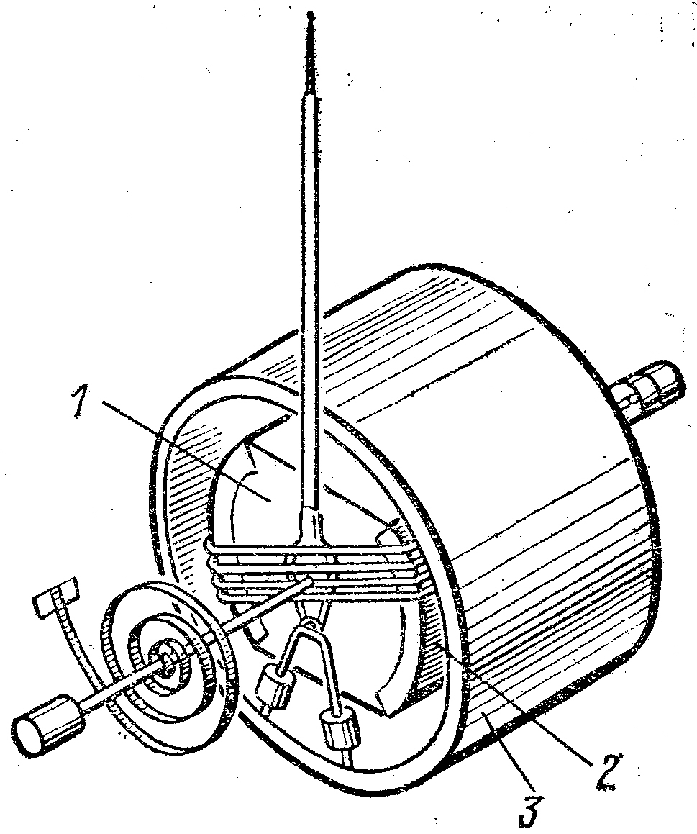

Приложение 3

Электромагнитный амперметр

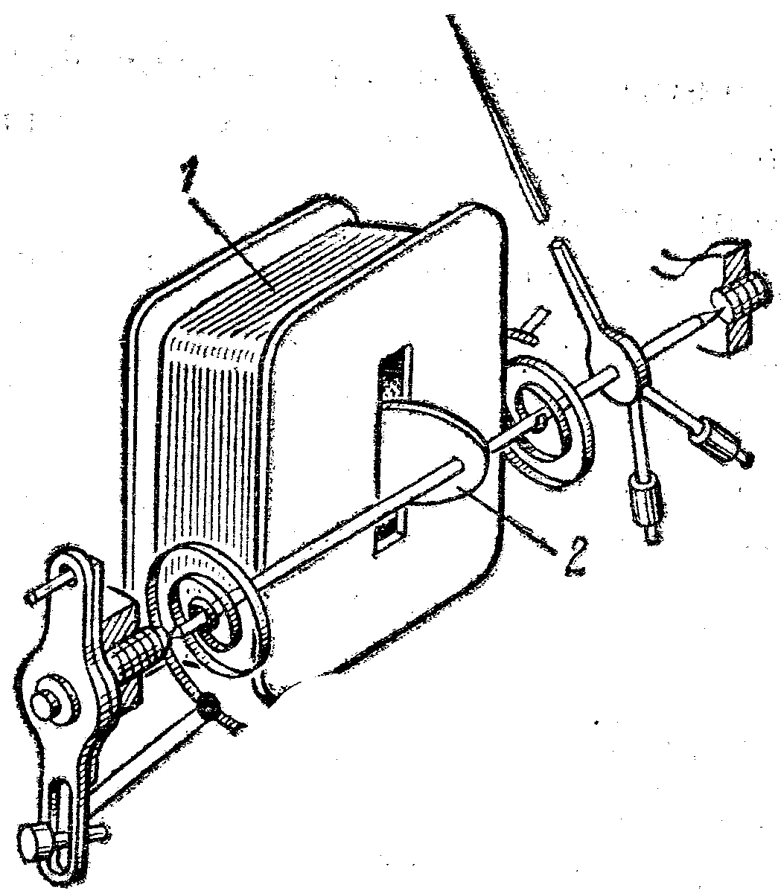

Приложение 4

Электромагнитный вольтметр

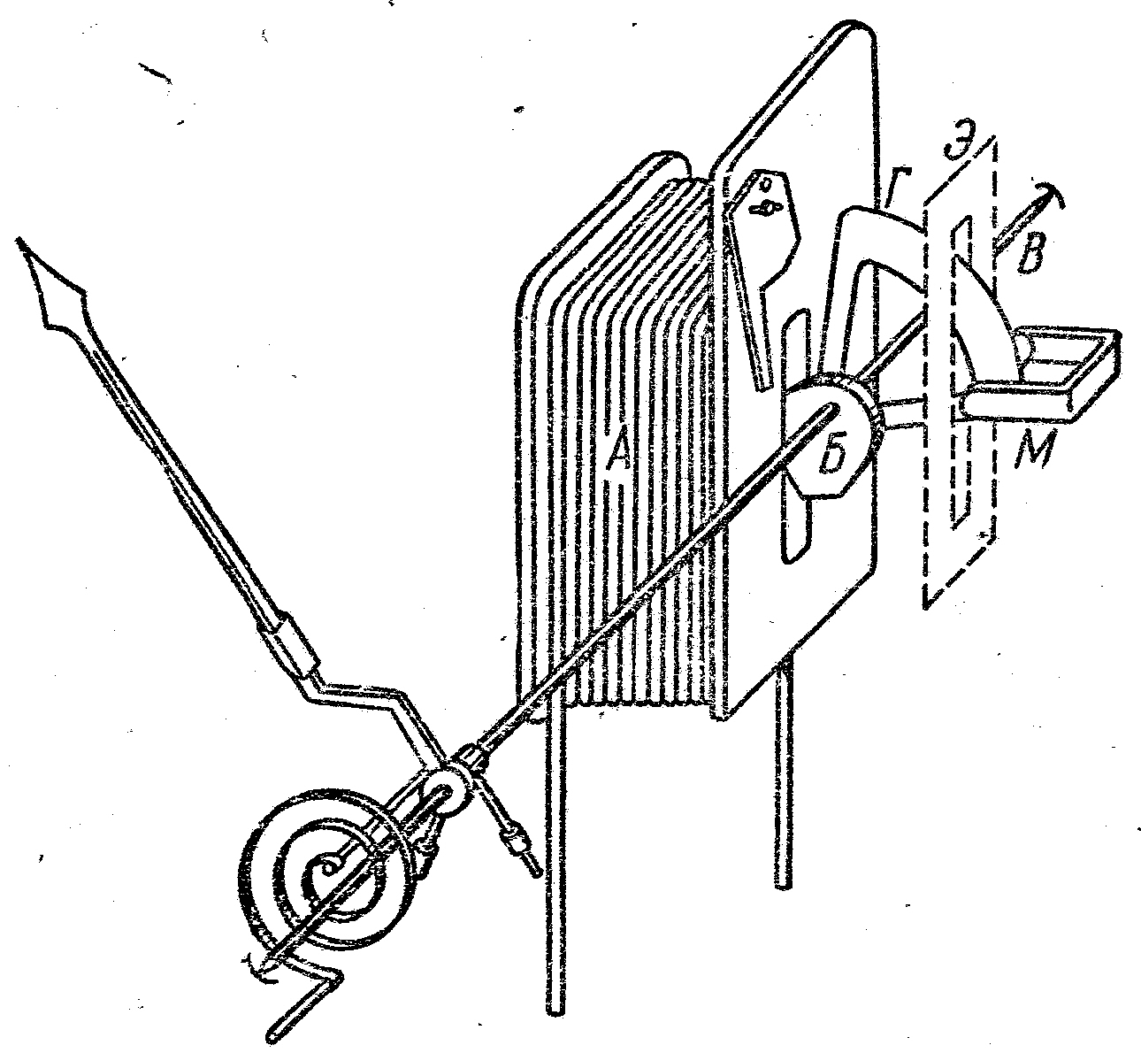

Приложение 5

Электродинамический фазометр
